Projeto: aquário de bateria móvel (cabine acústica)
Guia prático de baixo custo, com imagens do resultado final e da evolução da montagem por fases.

1. Design econômico e dimensões
O design mais barato e fácil de montar/mover é o formato em "U": três painéis (fundo + duas laterais) presos a uma base única com rodinhas, sem teto e sem parede frontal fixa. Isso economiza a chapa mais cara do projeto e já resolve metade da ventilação de graça.
Dimensões recomendadas para bateria média (bumbo, 2 tons, 1 surdo, caixa, chimbal e pratos):
Atualizado com base em referência visual (foto de um aquário redondo profissional). Usando a própria bateria como escala (bumbo ≈ 56 cm), esse modelo é bem mais espaçoso e alto que o mínimo funcional — mantendo a construção em "U" (mais barata que curvar painéis redondos), nas proporções do modelo de referência:
Medida | Valor sugerido
Largura interna (parede a parede) | 2,40 a 2,60 m
Profundidade (fundo até a frente aberta) | 1,50 a 1,70 m
Altura dos painéis opacos (isolamento) | 1,80 a 2,00 m
Faixa translúcida/iluminada no topo (opcional) | 0,30 a 0,40 m
Altura total (com a faixa do topo) | 2,10 a 2,30 m
Altura da base (com rodinha) | 10 a 15 cm

Versão enxuta (orçamento mínimo, sem a faixa iluminada): 1,70–1,90 m de largura x 1,20–1,40 m de profundidade x 1,60–1,80 m de altura — funciona bem e gasta menos material. A tabela acima é a versão "cheia", no padrão do modelo de referência.
Base firme e sem risco de tombar: use uma base única e larga (não pés soltos), com pelo menos 35–40 cm de profundidade em cada apoio, e parafuse os três painéis entre si nas quinas — isso trava a estrutura como um todo.
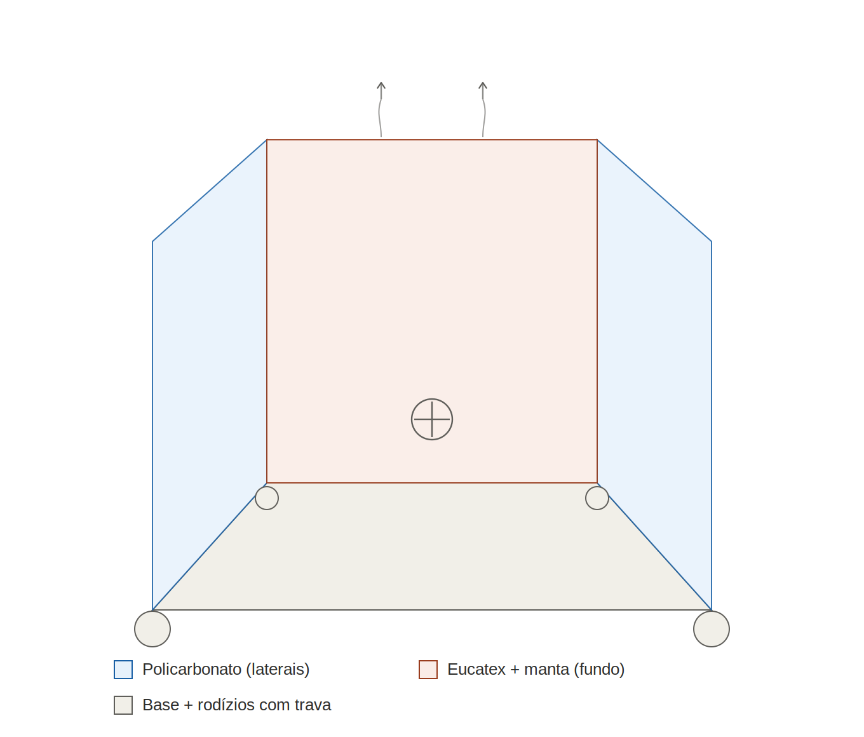
Vista esquemática do aquário pronto: laterais em policarbonato, fundo com Eucatex/manta acústica, topo aberto e cooler embutido.

2. Lista de materiais "bom e barato"
Painéis transparentes/translúcidos:
Material | Custo | Observação
Policarbonato alveolar (canal) | Mais barato | Translúcido/fosco, fácil de cortar, ótima resistência a impacto
Policarbonato compacto | Meio-termo | Transparente de verdade, resistente, leve
Acrílico (PMMA) | Mais caro | Mais nobre visualmente, mas racha e risca mais fácil

Estrutura, base, rodinhas e acústica:
- Estrutura: sarrafo de pinus/eucalipto (5x2,5 cm) — não precisa de solda
- Base: compensado naval 15–18 mm (ou MDF em ambiente seco)
- Rodízios: 3" ou 4" com trava, 6 unidades (mín. 4 travados)
- Acústica: Eucatex perfurado + manta acústica de poliéster (opção mais barata que espuma piramidal comercial)

3. Cronograma de compras e execução por etapas
Fase 1 — Base e rodinhas: compensado/MDF, sarrafos de reforço, 6 rodízios com trava, parafusos. Já dá para ter uma base rodante pronta.
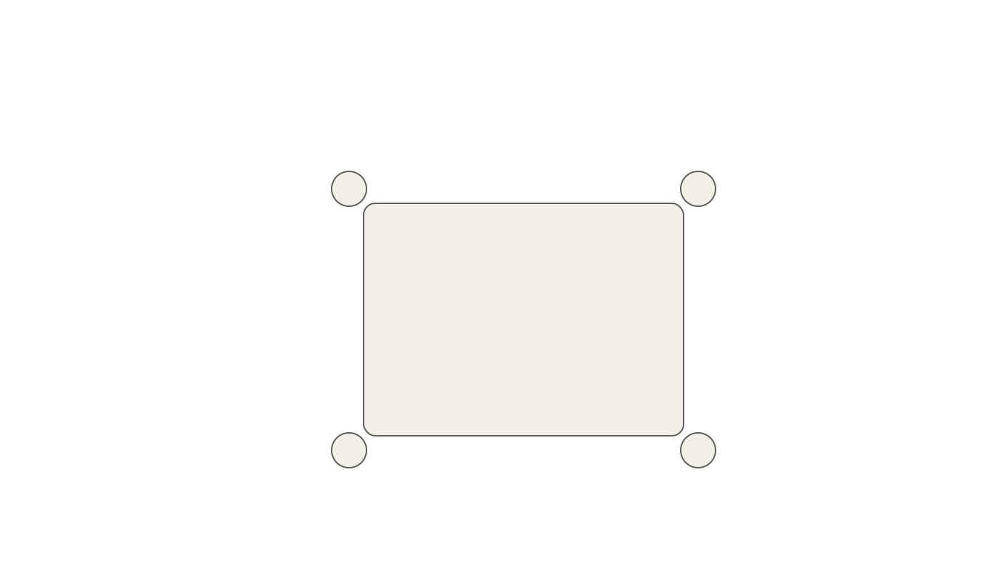
Fase 1: apenas a base com as rodinhas.
Fase 2 — Armação: sarrafos de pinus/eucalipto, cantoneiras, parafusos, formando o esqueleto em U.
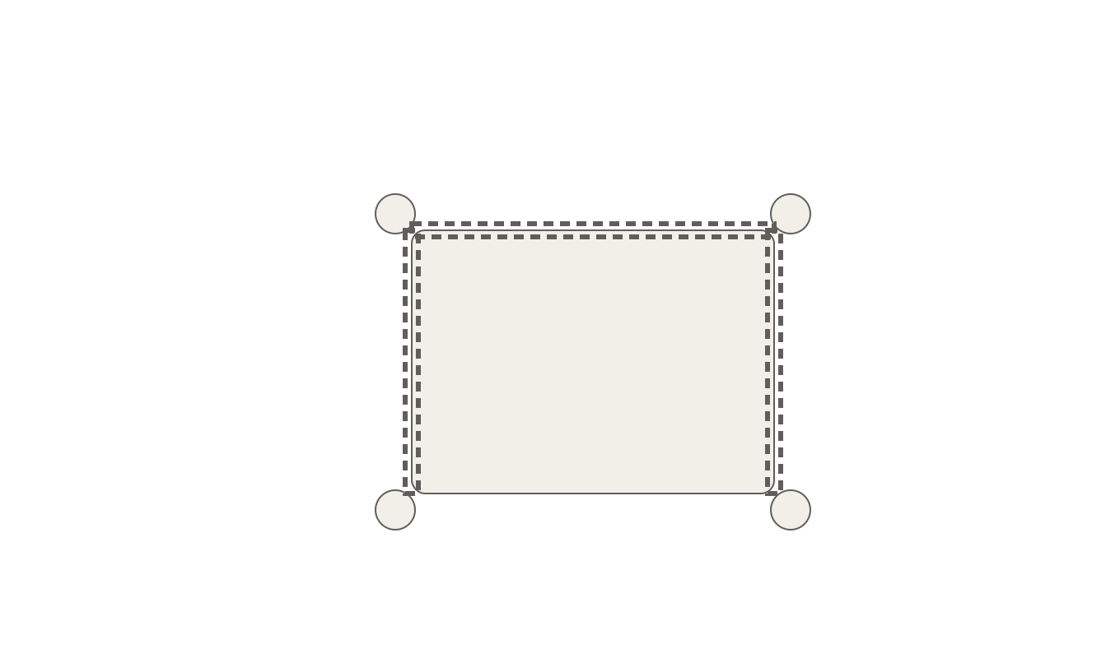
Fase 2: esqueleto de madeira montado (linhas tracejadas = estrutura, ainda sem painel).
Fase 3 — Painéis laterais: policarbonato alveolar nas duas laterais, já deixando a cabine funcional.
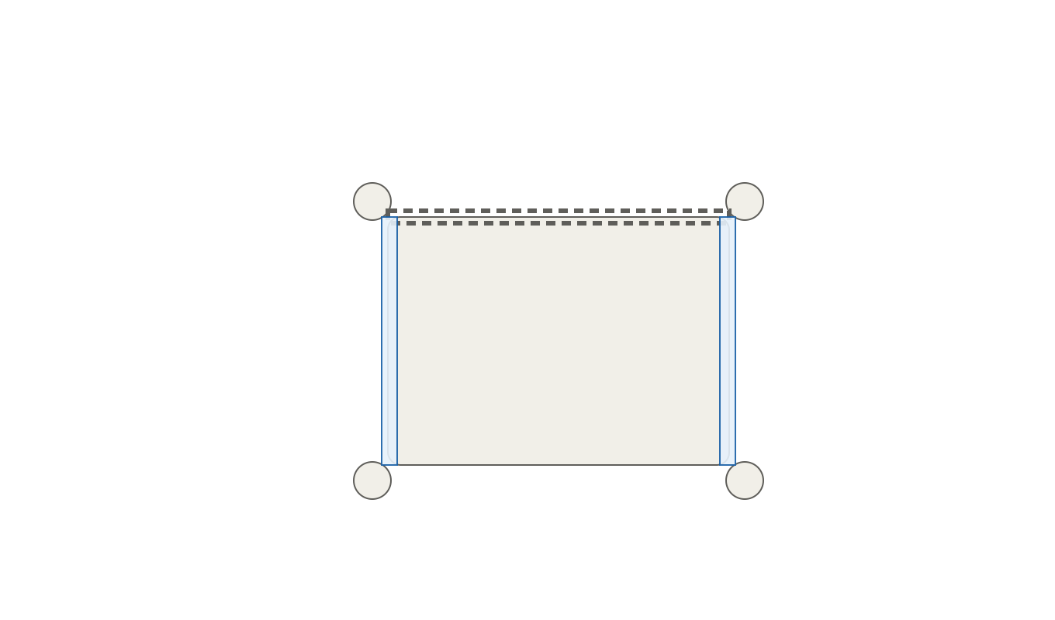
Fase 3: painéis laterais de policarbonato instalados.
Fase 4 — Fundo acústico e ventilação: Eucatex perfurado + manta no fundo, cooler 12V instalado; opcionalmente um painel frontal (tracejado) se quiser fechar mais a cabine.
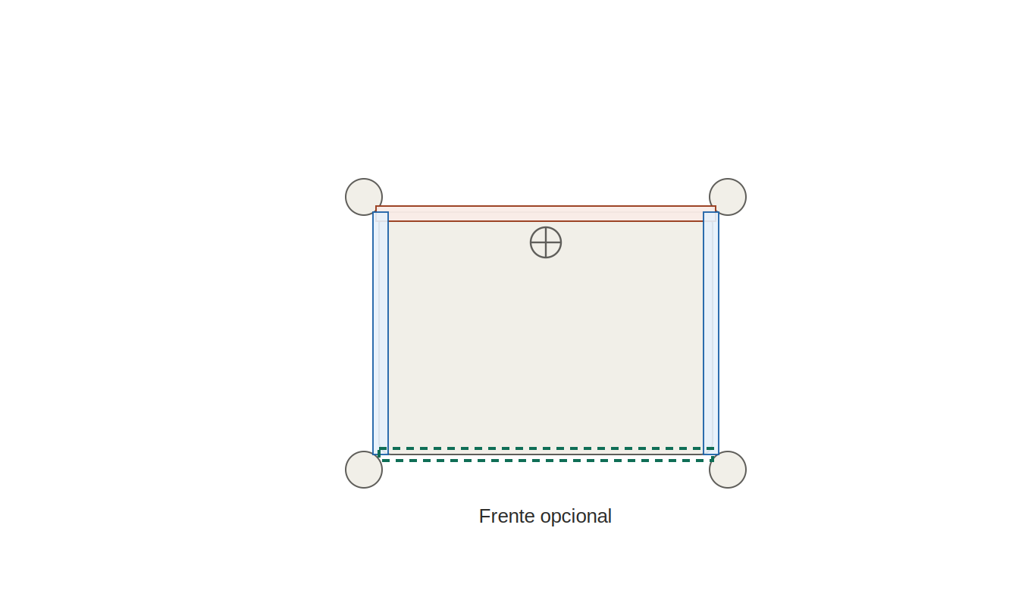
Fase 4: fundo acústico fechado, cooler instalado e frente opcional indicada.
Fase 5 — Painel frontal "nobre" (opcional): policarbonato compacto ou acrílico, se sobrar orçamento.
Fase 6 — Ventilação e acabamento: coolers adicionais, fonte 12V, silicone nas bordas, pintura.

4. Passo a passo de montagem (DIY)
- Corte a base nas dimensões da largura total e reforce embaixo com sarrafos formando uma grade.
- Fixe as rodinhas direto na madeira, sempre sobre um reforço, com arruelas largas.
- Monte os esqueletos dos 3 painéis (retângulos de sarrafo) com parafuso + cola de madeira.
- Se quiser o efeito moderno, incline o topo do painel de fundo 10–15° para trás antes de montar.
- Fixe as molduras na base com cantoneiras metálicas, formando o "U".
- Corte e encaixe o policarbonato/acrílico com baguetes de acabamento parafusadas por cima (evita furar a chapa direto).
- Instale o forro acústico (Eucatex + manta) no painel de fundo.
- Vede as bordas com silicone.
- Teste a estabilidade empurrando a estrutura nos 4 sentidos antes de usar.

5. Soluções baratas de ventilação e acústica
- Sem teto = ventilação natural garantida (ar quente sobe e sai livremente)
- Coolers de PC (12V) na base do painel de fundo, com fonte 12V simples ou adaptador USB
- Formato em U aberto na frente direciona o som para a plateia e evita reflexão no baterista
- Ângulo de 10–15° nos painéis evita efeito "caixa de eco"
- Eucatex perfurado + manta absorve as frequências mais agressivas (prato e caixa)

